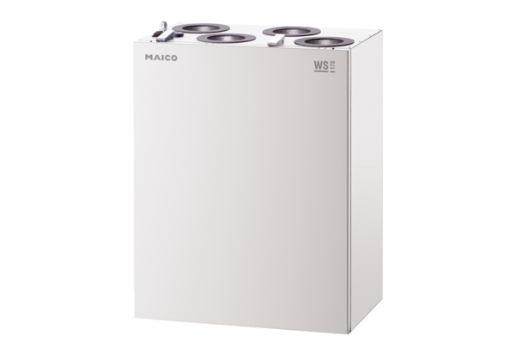Központi szellőztető készülék WS 170 KRETCsomagolási egység: 1 darabVálaszték: K
Termékszám: 0095.0112Gyártó: MAICO

